计算机程序设计基础（C++)
实验报告

专业班级：软件工程2502
学 号： 8209250216
姓 名： 李泽良

实验报告成绩：
实验 | 实验一 | 实验二 | 实验三 | 实验四 | 实验五 | 总评
成绩

批阅教师：

实验一、实验环境与简单程序设计
一、实验目的
1、掌握集成开发环境，掌握C++程序的基本要素以及完整的C++程序开发过程。
2、掌握基本数据类型、运算符和表达式的使用。理解隐式转换和强制转换，理解数据超过该数据类型
表示范围时的溢出。掌握不同数据之间的混合算术运算中数据类型的转换。
3、变量的定义与常量的使用。
4、输入、输出的实现。
5、编译信息的理解与错误的修改。
6、简单程序的设计。
二、实验内容
熟悉C++编程环境，可以使用VS；对已经能熟练掌握C++开发环境的同学，可
以跳过本部分内容）
1.编辑输入下列程序，找出下面代码的错误并改正：
#include<iostream>
using namespace std;
int main()
{
Int i = k + 1;
cout << i++ << endl;
int i = 1;
cout << i++ << endl;
cout << "Welcome to C++"<<endl;
return 0;
}纠正：
#include<iostream>
using namespace std;
int main()
{
int k=0 ,i=k+1;
cout << i++ << endl;
i = 1;
cout << i++ << endl;
cout << "Welcome to C++" << endl;
return 0;
}
2.求圆锥的体积：要求键盘输入圆锥底的半径、锥高，使用标识符常量定义圆周率。
(1)创建一个控制台项目
(2)在文件中输入程序内容，存盘
(3)编译、连接、运行；观察结果
#include<iostream>
using namespace std;
int main()
{
float r, h,V;
const float pi = 3.14159;
cout << "圆锥底半径=";
cin >> r;
cout << "锥高=";
cin >> h;
V = pi * r * r * h / 3;
cout << "圆锥体积=" << V;
return 0;
}
3.通过下面程序验证你所使用系统上运行的C++编译器中每个基本数据类型的长度。
#include<iostream>
using namespace std;
int main()
{
cout << "char length:" << sizeof(char) << endl;
cout << "int length:" << sizeof(int) << endl;
}
4.观察下面程序的执行结果。
#include <iostream>
#include <iomanip>
using namespace std;
int main()
unsigned int testUnint=65534;//oxfffe
cout << "output in unsigned int 1 type:"" << testUnint<< end;//<<oct;
cout << "output in char type:!" << static_ cast<char>(testUnint)<< endl;
cout << "output in short type:" << static_ cast<short>(testUnint)<< endl;//为什么结果为-2?:
cout << "output in int type:" << static_ cast<int>. (testUnint)<< endl;
cout << "output in double type:"<< static cast<double>(testUnint)<< endl;
cout << "output in double type:" <<setprecision(4)<< static_ cast<double>(testUnint)<< endl;
cout << "output in Hex unsigned int type:" <<hex<< testUnint<< endl; //16进制输出
system("pause");
return 0;
自己编程测试一下将testUnint按8进制输出<<oct;je_将一个实数转换成int,观察结果。
- 编程，输入华氏温度，将其转换为摄氏温度后输出（保留两位小数）。
#include<iostream>
using namespace std;
int main()
{
float a;
int b;
cout << "华氏温度=";
cin >> a;
b = (a - 32) * 100 / 1.8;
cout <<"摄氏温度="<< b / 100 << "." << b % 100;
}
三、算法分析，程序结果
1.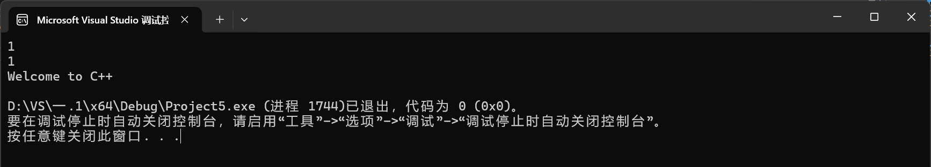
2.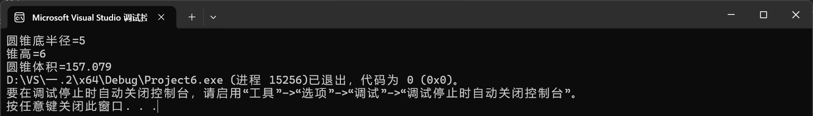
3.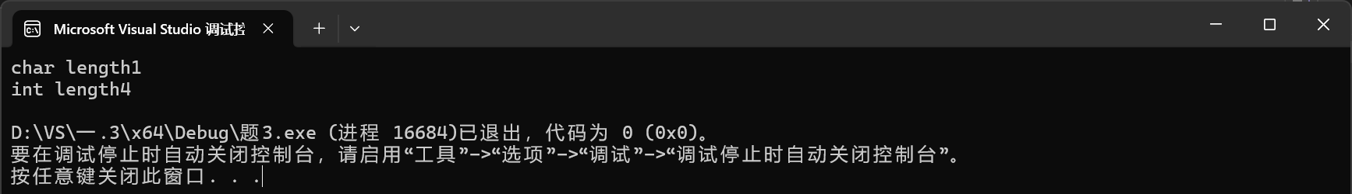
4.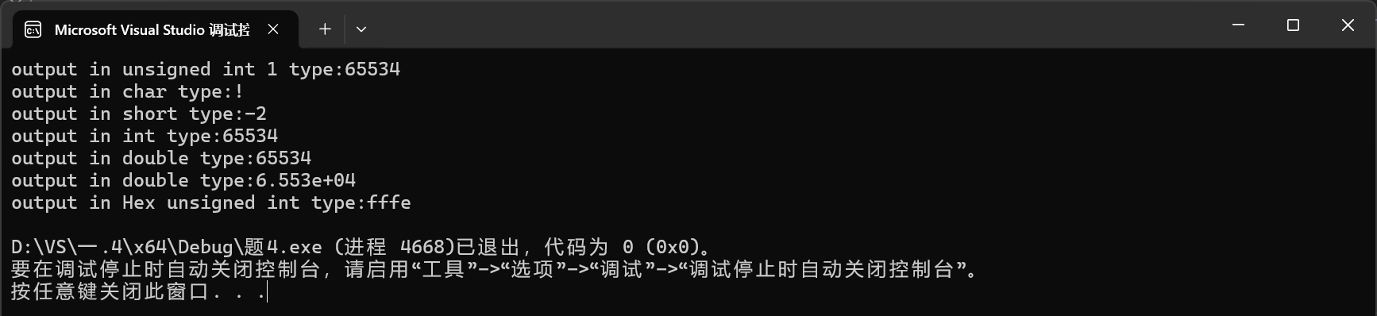
5.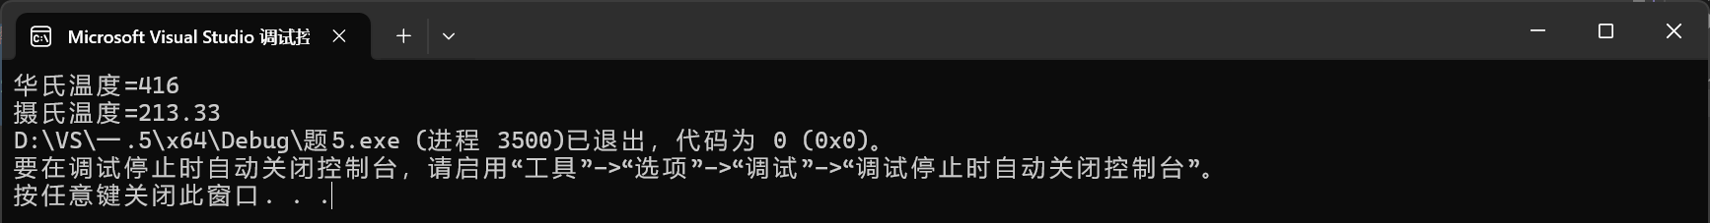
四、遇到的问题与解决方法
暂无问题

- 体会
较为基础的程序设计，熟悉语法

实验二、数据结构
一、实验目的
1、学习与掌握逻辑运算与逻辑表达式。
2、熟练掌握if、switch、while、do-while，for语句的语法结构与执行过程。
3、掌握选择、循环程序的设计方法
二、实验内容
1、输入一个字符，如果为小写，转换为大写输出，否则，输出其后继字符的ASCII码值。
#include<iostream>
using namespace std;
int main()
{
char st;
cout << "字符：";
cin >> st;
if (st >= 'a' && st <= 'z') {
char ST = st - 32;
cout << "大写:"<<ST << endl;
}
else {
char stt = st + 1;
cout << "后继:" << stt << endl;
return 0;
}
}
2、输入x计算表达式的值：


分别输入 0.2, 1, 5 , 0,观察输出结果。
#include<iostream>
using namespace std;
int main()
{
float x, y;
cout << "x=";
cin >> x;
if(x > 0) {
if(x < 1){

y = 3 - 2 * x;
cout << y << endl;
}
else if (1 <= x ) {
if(x<5){
y = 2 / (4*x) + 1;
cout << y << endl;
}
else
{
y = x * x;
cout << y << endl;
}
}

}
return 0;
}
- 输入三角形的三条边，求周长，并判断该三角形是否为等腰三角形（提示：要三边是否可以构成三角形）。
#include<iostream>
using namespace std;
int main()
{
int a, b, c,d;
cout << "三边长：";
cin >> a >> b >> c;
if (a + b > c) {
if (a + c > b) {
if (b + c > a) {
d = a + b + c;
cout << "周长=" << d << endl;
if (a == b || a == c || b == c)
cout << "是等腰三角形" << endl;
else
cout << "不是等腰三角形" << endl;
}
else
cout << " 不存在" << endl;
}
else
cout << " 不存在" << endl;
}
else
cout << " 不存在" << endl;

return 0;
}
- 完成计算器程序，实现（+ - * / %）运算。考虑除数为 0 与运算符非法的情况。

#include<iostream>
using namespace std;
double num1, num2, result;
char operation;
int main() {
cout << "第一个数:";
cin >> num1;
cout << "简单算符(+,-,*,/):";
cin >> operation;
cout << "第二个数:";
cin >> num2;
switch (operation)
{
case '*':
result = num1 * num2;
cout << result;
break;
case'-':
result = num1 - num2;
cout << result;
break;
case'+':
result = num1 + num2;
cout << result;
break;
case'/':
if (num2 != 0) {
result = num1 / num2;
cout << result;
break;
}
else
cout << "除数不能为0";
break;
default:
cout << "算符错误";
}return 0;
}
5、输入一行字符，分别统计出其中英文字母、空格、数字字符和其它字符的个数。
提示：从键盘上读入一个字符给变量 c，判断 c 是属于哪种字符并计数，循环读入下个字符，直到回车换行字符'\n'为止。
cin，scanf（）都不能读入空格以及‘\n’字符，查找资料解决输入这两个字符的方法。
（这个题训练大家自主学习能力以及如何获取新知识、探索解决未知问题的能力。）
#include<iostream>
#include<string>
using namespace std;
int main() {
int b,zimu=0,shuzi=0,kongge=0,zifu=0;
string a;
cout << "请输入任意长度;]字符：";
getline(cin, a);
for (b = 0; b < a.length(); b++) {
switch ((a[b] == 32) ? 1 :
(a[b] >= 48 && a[b] <= 57) ? 2 :
((a[b] >= 65) && (a[b] <= 90) || ((a[b] >= 97) && (a[b] <= 122))) ? 3 : 0) {
case 1:kongge++; break;
case 2:shuzi++; break;
case 3:zimu++; break;
default:zifu++; break;
}
}cout << "其他字符数" << zifu << endl;
cout << "字母数" << zimu << endl;
cout << "数字数" << shuzi << endl;
cout << "空格数" << kongge << endl;
return 0;
}
6、编写一个程序：从键盘上输入两个正整数，求 a 和 b 的最大公约数与最小公倍数。
#include<iostream>
using namespace std;
int main() {
int num1, num2,GCD,LCM,min;
cout << "num1=";
cin >> num1;
cout << "num2=";
cin >> num2;
min = (num1 < num2) ? num1 : num2;
/*while (num1 % min != 0 || num2 % min != 0) {
min--;
}*/
for (; num1 % min != 0 || num2 % min != 0;min--) {

}
GCD = min, LCM = num1 * num2 / GCD;
cout << "最大公约数：" << GCD << '\t' << "最小公倍数：" << LCM;
return 0;
}
7、使用循环结构输出下列图形：
*
**
***
****
*****
#include<iostream>
#include<string>
using namespace std;
int main() {
int b=1;
for (; b <= 5;b++) {
string count(b, '*');
cout << count << endl;
}return 0;
}
8、从键盘输入 a，用迭代法求 a 的平方根 x= a 。求平方根的迭代公式为：


要求精确到|xn+1 - xn|<10 -5。
提示：迭代法是把 xn代入迭代公式右边，计算出 xn+1来，然后把 xn+1 作为新的 xn ，计算出新的 xn+1，如此重复，直到|xn+1 - xn|<10 -5 时，xn+1 为所求的平方根。可以把 a 作为 xn 的初始值。
思考：（1）如果输入 a 为负，在运行时会出现什么情况? 修改程序使之能处理任何的 a 值。
- 能否|xn+1 -xn|<10 -10或更小? 为什么? 请试一下。
#include<iostream>
#include<cmath>
using namespace std;
int main() {
float a,b,c,A;
cout << "请输入值：";
cin >> a;
c = fabs(a), A = fabs(a),b = (c + 1) / 2 ;
while (fabs(b - c) >= 1e-5)
{
c = b;
b = (b + A / b) / 2;
}
if (a >= 0) {
cout << b;
}
else {
cout << b << "i(原数为负数，因此不存在平方根，此结果为虚数)";
}
return 0;
}
（2）可行，更小会提高结果精度而不影响程序运行。
- 苹果每个 0.8 元，第一天买 2 个，第二天开始，每天买前天的 2 倍，直到购买的苹果数不超过100的最大值，求每天平均花多少钱。
#include<iostream>
using namespace std;
int main() {
float ave;
int day=1, sum=2,a=2;
const float p = 0.8;
while (a*2 <= 100){
a = a * 2;
sum = sum + a;
day++;
}
ave = sum * p / day;
cout << ave;
return 0;
}
三、算法分析，程序结果
1.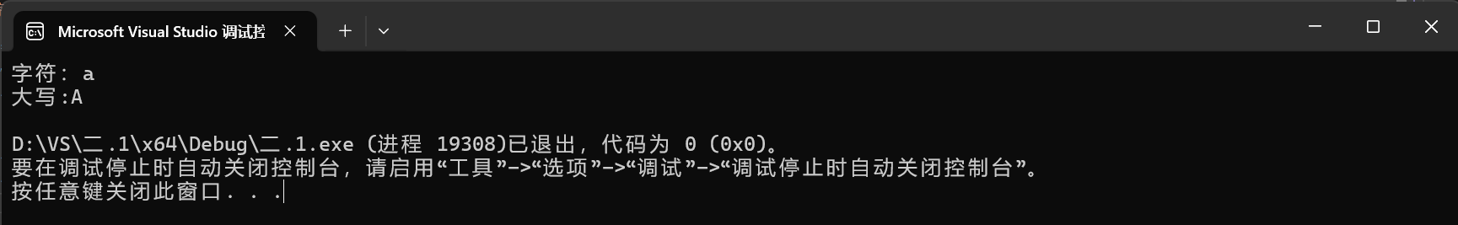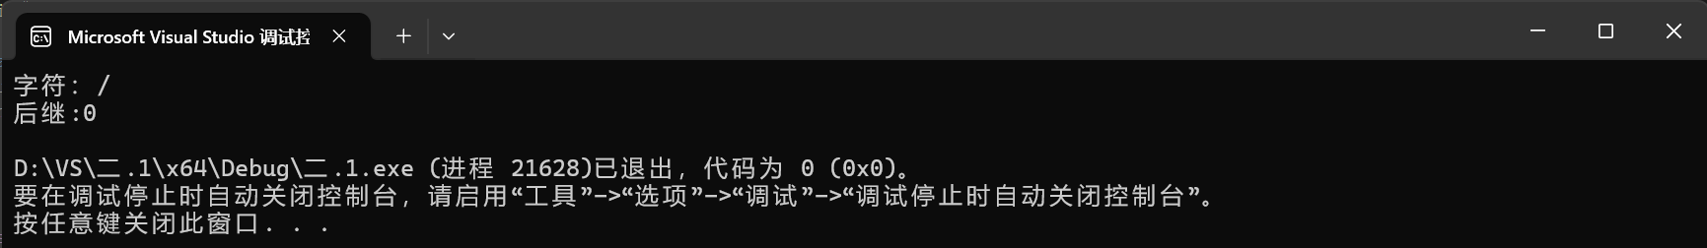
2.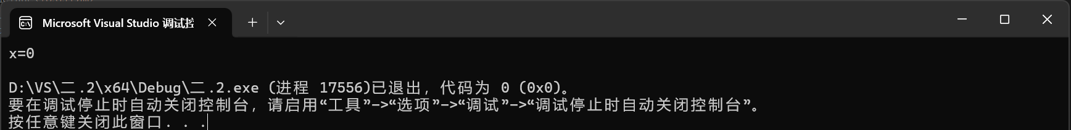
3.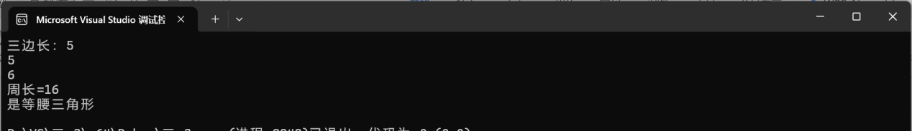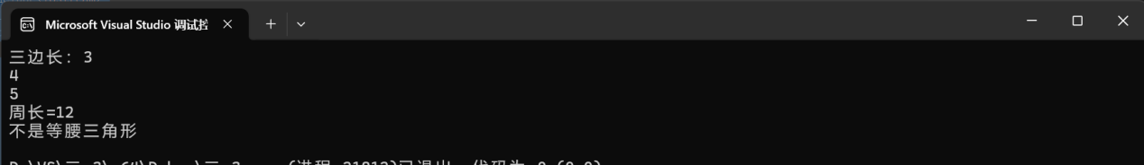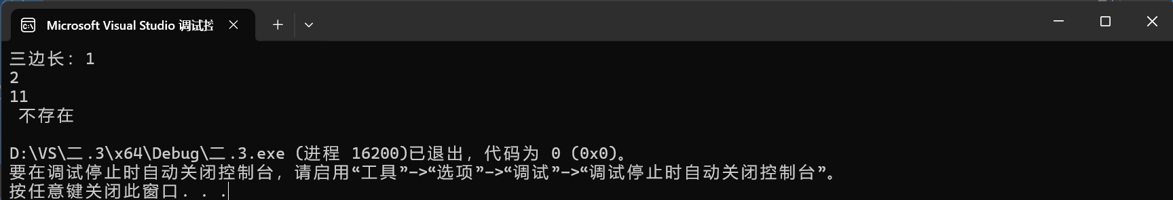
4.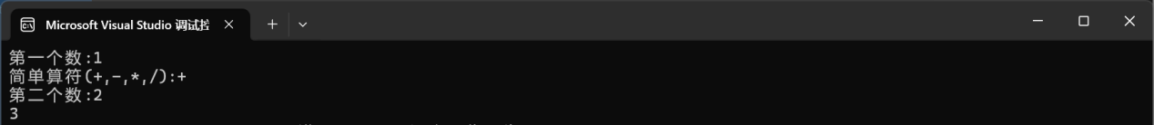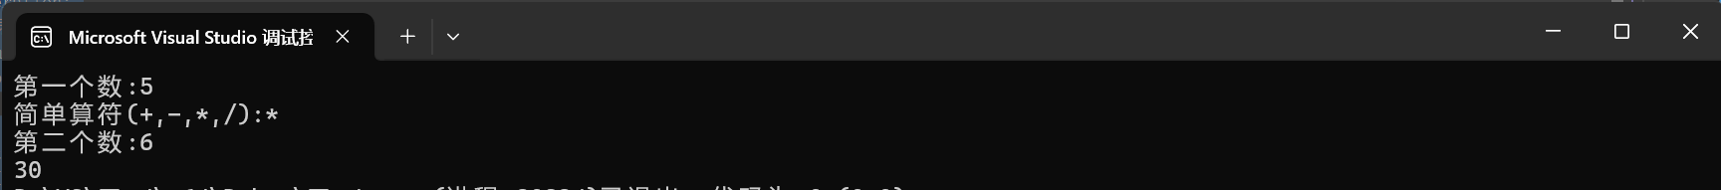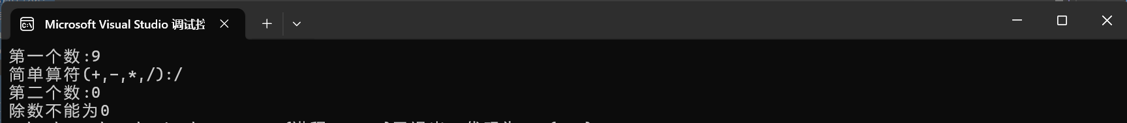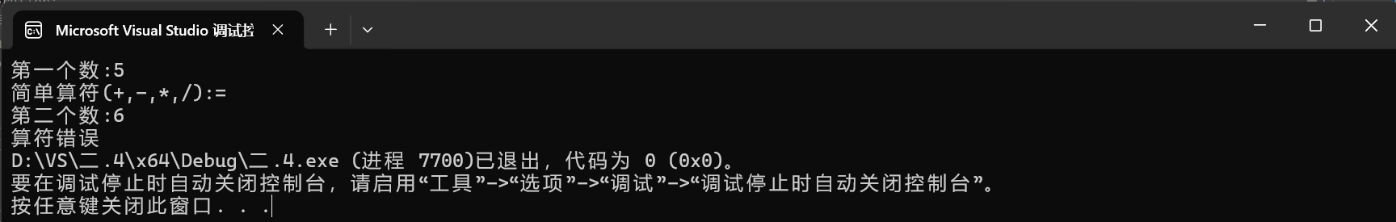
5.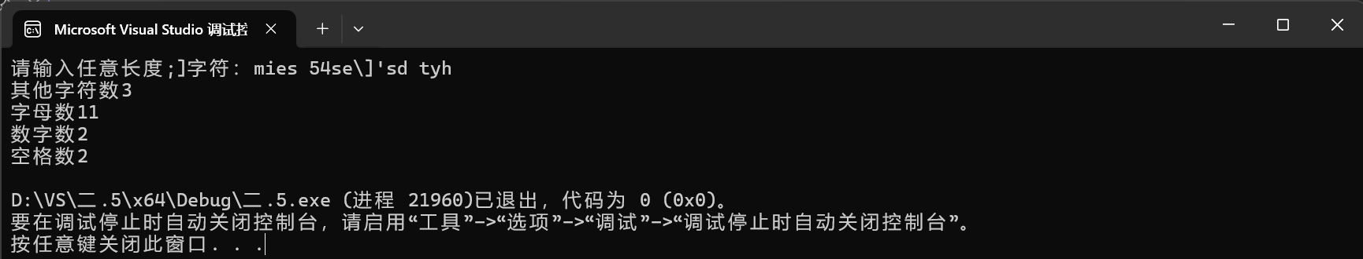
6.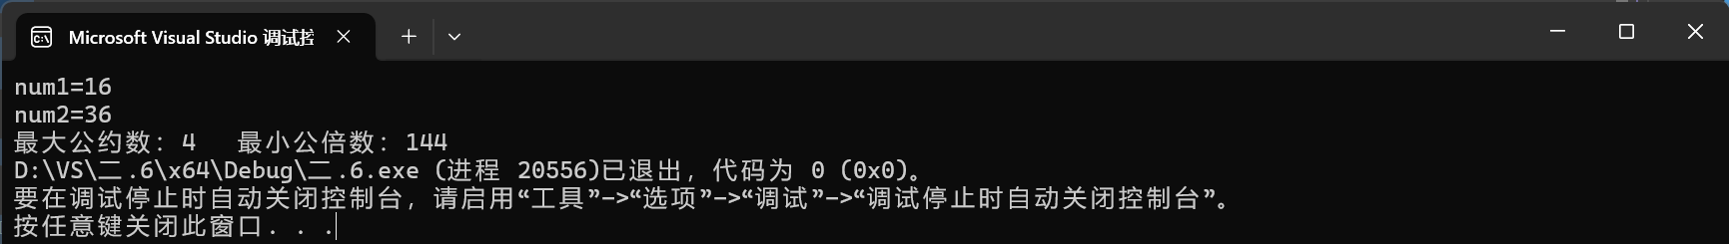
7.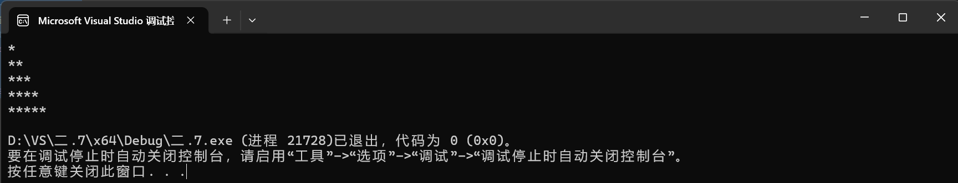
8.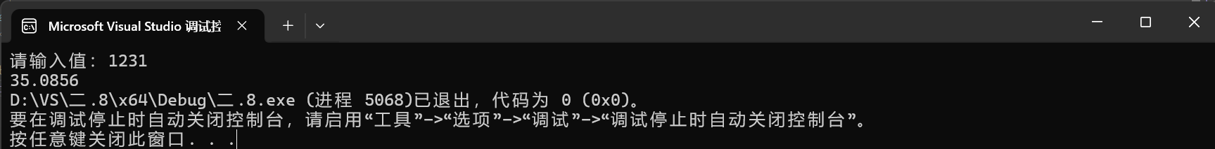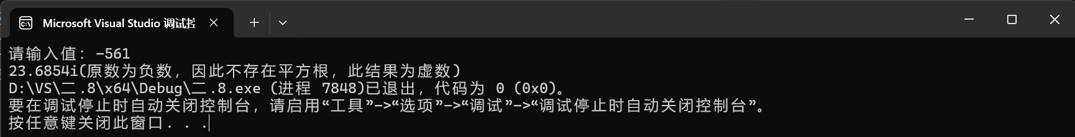
9.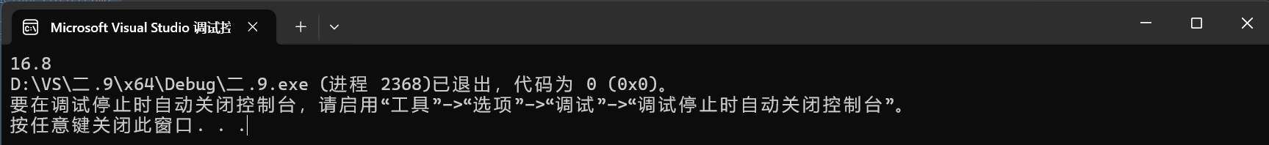
四、遇到的问题与解决方法
循环语句中的break用法不熟悉，ASC2码表不熟悉，部分函数如fabs（），getline（），以及数据类型string不了解，在查阅相关资料后理解并能正确运用；
使用循环语句时出现过逻辑错误，多次检查后发现问题并正确改进；
字符使用混乱，多次尝试后可以熟练使用；
五、体会
很大程度上加深了计算机语言及其语法的理解，同时也能更为熟练的使用C++编程程序，并针对对应的，具体的问题分析程序设计逻辑，使得程序得以实现。

